**聚力“双减” 赋能诗意教育**

**简 报**

第1期

常州市新北区新桥实验小学 2022.8.20-8.25

**◎新北区新桥实验小学2022年◎**

**“诗意正心”“四有”好教师团队暑期集中研修系列活动**

**【学校寄语】**

新桥实验小学——

从道香书院走来的百年老校

书香致远，星蕴飘香

沉稳的积淀

绚烂的闪烁

是一代代教育人的坚守与传承

韶光流转，盛事如约

回首百年，我们积淀深厚

不懈前进，我们追求卓越

自觉而为，主动超越

紫藤花下，生命成长

诗意新小

续写着百年老校的新篇章

**【研修实录】**

**聚力“双减” 赋能诗意教育——暑期校本培训之一**

浅秋，收回了夏之燥热喧闹，送来了秋之清凉沉静。大自然刚刚经历了夏的旅行聚会，新小的老师们此刻也将回归校园，静听秋韵，开启一段“赋能启航”的美好时光。8月20日，老师们如期相约报告厅，开展主题为《聚力“双减” 赋能诗意教育》的“诗意正心”“四有”好教师团队暑期研修活动。

张红梅校长进行了开班致词，从“培、训”两个古汉字源头阐述了培训的重要性和意义，并对参与此次培训的各位老师提出三点期望：一是用更高的站位、更强的使命、更远的追求参加学习；二是重实践、促理性、成自觉，争做新时代研究型创新型的教师，让学习成为生命的自觉；三是在教育中不断奔跑、并跑、领跑，在培训过程中一培一得，一训一获，最终成为诗意教育的点灯人、扎根讲台的引路人、引领学科的带头人。希望全体教师牢记为党育人，为国育才的初心使命，珍惜宝贵的培训机会，认真向专家学习，共同把握好现在，努力提升自己，一起为未来赋能。

上午，江苏教育学会副会长叶水涛为全体老师进行了本次暑期培训第一场主题讲座《“双减”助力学校 发展行稳致远》，叶会长聚焦“双减”热门话题，结合自身所思所想，高屋建瓴，提出“双减需要辩证的思考和综合治理”“减负的目的，在保障学生身心健康，提高教与学的质量，促进学生的全面发展”“每个生命都具有独特性，双减，是对儿童生命权利的尊重，对儿童个性化发展的尊重”等观点，吸引了在场的老师们积极主动参与互动，利用难得的机会与叶会长思维碰撞。

叶会长还和大家分享了人民教育家李吉林老师的故事，以李老师的匠心精神激励老师们抓住双减的契机，提升自己的专业能力，打破固有的限制观念，扎根实践，成为像李吉林老师、成尚荣先生那样为儿童研究，站在儿童立场的老师。

下午，武进区人民路小学王晓波副校长就“双减背景下的家校协同育人”进行了以《一群好家长就是一个好班级》为主题的分享。王校长指出“家校沟通是一场无限游戏，沟通不是使用漂亮话术，而是建立信任关系”，她用温柔的话语将自己从科学教师成长为优秀班主任的经历娓娓道来，以亲身经历和丰富案例，从“界定家校教育边界”“统一家校教育思想”“家校协同共育策略”三个方面和老师分享了对家校教育的深刻理解。王校长生动的表达，仿佛将老师们带进了她的班级，和她的学生、学生家长共同感受生命成长的快乐。

两场主题讲座不仅是一个熠熠生辉的表达现场，更是一个向阳拔节的生长现场。老师们在倾听、思考中，实现理念的更新、方向的明晰、智慧的生成……

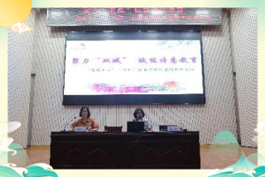

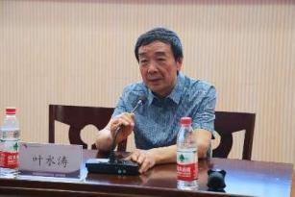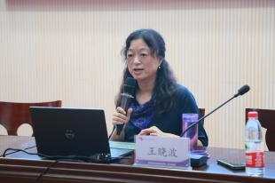

**聚力“双减” 赋能诗意教育——暑期校本培训之二**

夏光半斛，荷叶仍田田；秋迹已至，热风还冉冉。8月21日，新桥实验小学全体教师齐聚报告厅，参加主题为《聚力“双减” 赋能诗意教育》的“诗意正心”“四有”好教师团队暑期研修第二场活动。

**藤花论坛明方向**

本次论坛围绕“双减”背景下“童性课堂”的变革之路”展开，5位老师作为学科代表畅谈学科变革的认识、践行、反思、重建。

陈冰洁老师展示美术学科的跨科融合、美术课堂的多变练习、百米长卷的团队合作。彰显美术学科的“艺纳百川、德容万物”。

陆露老师从“变革”和“坚守”两个关键词切入，分享科学学科“道有因有循，有革有化”的童性课堂变革之路。

钱丽娜老师先从教育政策的出台、教育观念的转变，教学存在的问题阐述英语学科“Keep Growing”的必要性。再提出英语学科核心素养的变革方向：单元观念整合化、教学活动实用化、过程评价多元化。

刘倩老师讲述数学学科“双减背景下的加法”：给生活加点数学料、给学习加点新方式、给作业加点新花样、给评价加点新内容。

吴倩老师基于语文学科“加强学科整合，探索变革之路”的理念，谈论童性课堂的实践与思考：要回归儿童立场、关注灵性表达、加强学科整合。

**专家引领析改革**

常州经开区教师发展中心金东旭主任以《核心素养旨归下课堂教学转型——课堂教学改革痛点分析与突围之道》为主题，对全体老师做了高屋建瓴的专题讲座。

首先，金主任梳理课堂转型的历史沿袭，对生命本位课堂范式和学生中心课堂范式进行重点讲解。然后，指出教师要结合新时代课堂转型时代背景，顺应发展变化、优化教学能力。接着，基于课堂转型案例及教育教学实践，强调素养是课堂教学的最终旨归。最后，剖析影响课堂转型的教学陋习，明晰真实学习要聚焦核心素养、依从真实情境、合作深入学习、锤炼课堂常规。

**学科分组深研究**

江苏省小学语文特级教师薛辉老师从价值内涵、内容解读、案例设计三方面图说语文新课标标准。深度解析课程标准四大变化、五大课程理念、四大核心素养、六大任务群。

常州市教科院学前与小学教育研究所蒋敏杰所长进行了以《小学数学实验教学的策略建构——基于实验教学案例解读》为主题的分享。蒋所长指出小学数学实验教学是改变过分依赖演绎方式学习数学的现象，基于“做数学”理论，借助物化工具，让学生在实验目的的引领下进行规范的实验操作，通过数学化分析，帮助学生个性化建构数学意义，发展数学思维，培育创新意识的活动。实现小学数学实验教学的常态化实施，需要教师正确认识数学实验教学的内涵意蕴，厘清数学实验“是什么”“为什么”“怎么做”等问题，架构起小学数学实验教学的理论模型。同时，数学实验教学也架起了学科育人的桥梁，契合小学生的年龄特点，鼓励学生动手操作，用自己喜欢的方式学习数学，个性化建构知识意义，催生创新意识，丰富数学思维活动体验，从而学会思维。

语教研员黄小燕老师以“从课标到课堂”为主题，基于新课程标准，对我校小学英语质量检测进行了培训指导。黄老师指出，以学生的学习进阶为线索，教师运用英语学习活动观时要做到语言与思维不可分割，注重“教—学—评”一体化设计，使学生的英语学科能力，即语言理解能力、语言表达能力和思维能力相互作用，相互支撑。黄老师还强调，在平时的练习中，老师应该注重教授学生学习方法与做题技巧，争取做到事半功倍。例如，做听力时，学生看到选项答句可先提前推测问句；做文本匹配时，让学生从意义和语法出发，在线与面的过程中联系上下文；在写作时，要以句子为单位，读一读看意义表达是否通顺。

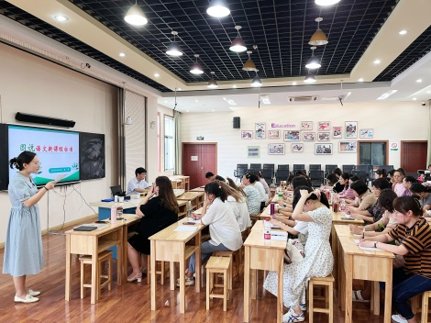清英外国语学校殷郡伟副校长结合案例为综合组老师讲解了PBL如何让“学习”生动起来，如何将项目化学习转化为一种教学方式，转化为儿童的学习路径。殷校长从释疑解读、内涵价值、设计路径、效能评价四个方面帮助老师厘清了项目化学习需要在真实情境中解决真实问题，让学生走向综合性、体验式、个性化的学习。

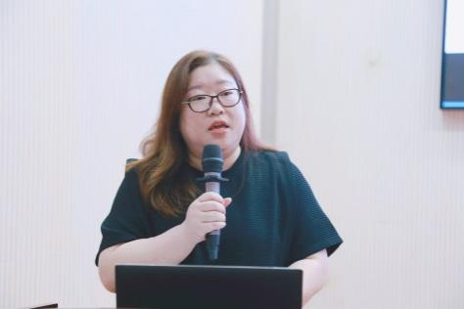面对所往之处横亘的山川河流，我们击水三千；面对目之所及或有的乌云蔽日，我们抟风九万。教育研修之路，亦是坚守本心。心中明月常在，行舟皆是坦途。

**聚力“双减” 赋能诗意教育——暑期校本培训之三**

烈日炎炎，挡不住探索进取的步伐；步伐匆匆，裹挟着求知若渴的热情。8月22日，新桥实验小学的老师们如期相约报告厅，继续进行暑期研修活动，为自己充能，不断丰富内化专业知识。

**聚焦学业质量 明晰前行方向**  
上午，由常州市教科院潘小福院长进行主题为《以校为本的学业质量  研究提升体系的构建》的讲座，潘院长首先从“学业质量的内涵意蕴”入手，从“什么是学业质量”“为什么要制定学业质量标准”“学业质量和教育质量的联系和区别”展开，通过一个个深入浅出的生动例子，为老师们明确学业质量的概念以及学业要求、学业成就、学业质量三者之间的关系，既体现了儿童立场，又精准把握学业质量提升体系构建的前提，前行之路可谓葳蕤蓬勃。

接下来，潘院长讲述“以校为本的学业质量提升研究体系的构建”的重要内涵，包括基于学业质量标准的考试评价、日常学习品质的评价、加强课堂学习常规的专项调研、持续开展以学业质量提升为主题的课题研究，引导学生进行自我评价，增强自我实现意识的责任感，让学生的思维“看得见”，进步“看得见”。

正如新桥实小姚建法副校长总结到：潘院讲故事般的讲座，高站位、高观点、高质量、高指点，潘院在荣耀面前，一向低调而淡泊，一如他的名字；他的教育研究，一贯深刻而至简，一如他的讲座。潘院指导的教材解读，是专业化的教材解读，引导的教师发展，是专业化的教师发展，倡导的学科教育，是创造适合每一位学生的教育，让我们在潘院的引导之下，一起努力研究、建构与践行具有新桥特色的学业质量提升体系。

**识器&入局——谈信息化教学**

未来十年是社会数字化转型的十年，在时代浪潮下，教育也面临着大转型，全面数字化进程已在路上，数字化技术将深入教育的各个领域，带给教育怎样的挑战，在数字化浪潮中我们如何激流勇进，下午，由常州市教科院现代技术教育中心徐展主任带来主题为《识器&入局——谈信息化教学》的讲座。徐主任从“识器”和“入局”出处展开，通过实际的获奖课例，为老师们详细解释如何“观千剑”，进而如何做到“识器”。在观看精品获奖课例过后，徐主任通过各种信息化手段和老师进行讨论，切实感受信息化给我们带来的改变。  
接下来，徐主任讲述了课堂亮点中技术应用的分类，包括教学通用和学科专用。在教学中选择适合的内容使用信息化手段进行操作，是非常具有特色的。徐主任以2021江苏省信息化教学能手大赛获奖课《森林音乐课》为例，为老师们讲述了信息化手段介入的恰当性和合理性，为课堂添彩。  
 徐主任从“拥抱技术 变革教学”实用极简教育信息技术培训入手，老师们在各自电脑上进行操作体验，感受信息化的快捷和优质。  
 最后，徐主任以华南师范大学教授胡小勇著作《在线教研实用指南》为例，为老师们打开了新的思路，把握机遇，主动发展。  
 一次培训就是一次洗礼，一次参与就是一次成长，一次讲座就有一次收获，一次行动就是一次进阶。老师们定能够在培训中培有所成，训有所得。  
 “青衿之志履致远，扬帆起航正当时。”相信我校教师必将以更饱满的斗志、更高效的作风、更专业的水准进入工作状态，齐心携手开启充满激情、梦想和希望的新学期。

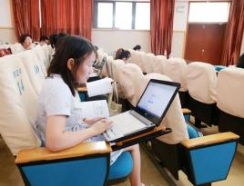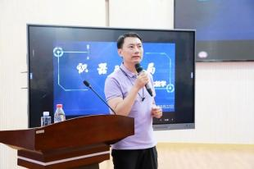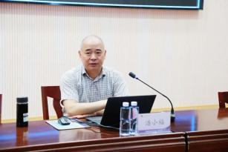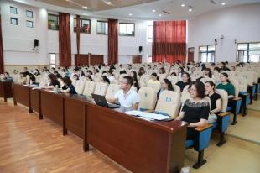

**聚力“双减” 赋能诗意教育——暑期校本培训之四**

盛夏渐远，爽秋降至。近日，新桥实验小学迎来了八位新进教师，为学校发展注入新的活力。为提升新教师的业务能力，让新教师更好、更快地适应学校教育教学工作，8月25日上午，新桥实验小学全体新进教师齐聚会议室1，参加了“诗意正心”“四有”好教师团队暑期系列研修活动（四）——2022年新进教师培训会。 **新小新声**  
 培训伊始，八名新教师进行了个性化地自我介绍，增进彼此之间地了解。老师们才华横溢地展示自己，憧憬即将开启的新生活，畅谈教育理想，以个人魅力赢得了其他老师的惊叹和掌声。

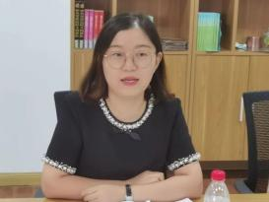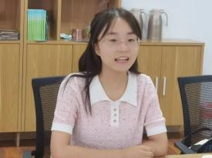

**文化氤氲**  
教师发展中心罗雯娟副主任从新实小的前身“道乡书院”开始，介绍了学校的发展历程；从学校的校园景观、教学环境到特色项目畅谈学校的办学愿景；从学生培养、课程体系、活动形式，强调了学校办学特色，让新老师感受到这所百年老校的文化积淀。  
**常规立序**  
 为保障大家顺利安全有序开展教育教学工作，课程责任中心孙雯佳副主任、学生工作处苗小芬副主任和后勤保障中心杨阳副主任组织大家学习了解教导处、学生工作处和安全后勤三个条线学校的各项规章制度。  
 杨主任为新教师进行后勤安全培训，强调安全教育是所有学校的重中之重。他从进校、到办公室、上课、放学、下班这一过程中详细讲解安全教育的落实。  
 孙主任进行教学常规培训，从备课、上课、作业三方面的要求和考核为新教师进行详细讲解，帮助新教师了解教学常规要求，促进教学工作的有效开展。  
 苗主任以“做一名智慧的班主任”为主题，对班主任和副班主任的底线要求进行了详细的介绍。一是身怀五心，即责任心、宽容心、公平心、爱心和细心。二是认识班主任一天的节律，从晨检、大课间、午会、中午用餐等方面进行详细说明。三是强调校园安全教育，指出安全高于一切。四是科学管理取策略，以黑板报的布置为例，要求新教师多请教，多学习。  
 冰心老人说过：“教师的现在，就是学生的未来。”教师工作的质量，可以说关系着未来人才的质量，每一位家长乃至整个社会都对新教师们接下来即将开启的工作寄托着殷切的期望，同伴的经验心得可以为新教师们指明方向。  
已有一年工作经验的袁梦老师作为教师代表发言，讲述自己在新实小的成长和感悟，为新教师提出了三点建议：一是不要拿自己的成长标准去要求孩子们；二是不断精进自身；三是安排好自己的生活。  
**立德修身**  
 师德是我们教师的灵魂，是我们的立身之本，章丽红副校长对新教师们进行了师德师风的培训，从自身的成长经历勉励新教师们要“立德修身，为人师表“，随后立足于当前教育背景，结合身边案例，明确了各项师德要求。勿让”师德”变成“失德”，做好老师，就要执着于教书育人，有热爱教育的定力、淡泊名利的坚守。  
**心向未来**  
 最后，章丽红副校长对新教师提出了三点期望：一、抱着空杯的心态，直面并努力满足新环境中产生的新要求，抓住新机遇；二、保持海绵的动态，做到多看、多听、多问、多学；三、持有主人翁的姿态，为学校发展献计献策，共建诗意栖居的精神乐园。

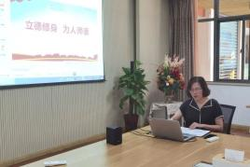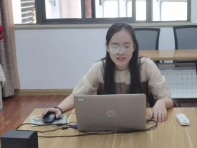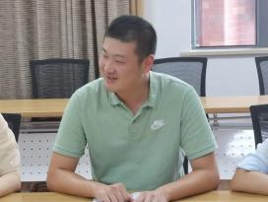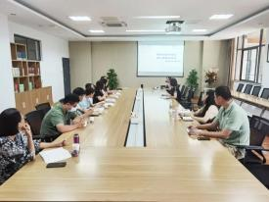

**聚力“双减” 赋能诗意教育——暑期校本培训之五**

炎炎夏日，花木向阳。有一群人比火还热情，那就是新桥实小的老师们！为了激发教师内驱力，促进自主发展，提升专业素养，更好地凝塑“四有”团队。老师们如期相约，感受到了一场来自“看得见”的修行、“带得走”的能力之上的教育理念洗礼，汲取智慧，获得成长。“项目研修小课堂”活动从老师们教育教学中存在的真实困惑和兴趣爱好出发，整体规划开设了“心花怒放”“影音空间”“书写的魅力”“新闻好故事”“吟诵的艺术”五门小课程，老师们自主选课，充分卷入，开阔了视野，愉悦了身心。  
**项目研修小课堂**  
**心花怒放**  
 为了进一步提升我校教师心理健康水平，丰富教师的心理健康知识，提高教师的自我调试能力，常州市教育服务中心心理危机干预工作室钮维萍主任，给教师们带来了一场以压力和情绪管理为主题的心理健康讲座。钮主任以生动的事例，亲切柔和的语言，从人性的心理学、压力的表达方式、身心协调的密码和压力管理的小技巧等方面作详细讲解，并从心理学的角度，深入剖析了心理健康问题的表现。炎炎夏日，钮主任的讲座好比是一场及时雨，给我们的心灵带来了丝丝清凉。我们在工作中学会改变思维方式，用积极的情绪、阳光的心态去面对学生、家长和工作中的困惑，不断提升我们的职业幸福感。  
**影音空间**  
 常州市摄影家协会副主席，三井实验小学中国摄影家协会摄影曙光学校摄影项目负责人李海刚老师生动形象地与老师们分享了光影的世界，带领大家领略了摄影的魅力。摄影艺术从文献到当代艺术的过程都让老师们印象深刻。在摄影作品的欣赏中，老师们随着李老师领略摄影的发展历程，正如李老师所说，摄影是人类灵魂不断深刻，不断创意，不断表达的过程。通过这一次活动让我们老师重新认识了摄影，感受到了摄影艺术的魅力，更感受到了摄影艺术的力量！  
**书写的魅力**  
 古有“字如其人”，今有2022年新课程标准将书法纳入语文主科，并占一定比重，且对各年段的内容、目标，以及教学时间都有了明确要求。由此可见，书法及书法教学的必要性和重要性。常州市教育科学研究院特聘小学书法兼职教研员张亚明老师从汉字基础笔画的书写方法和技巧、结构之美及章法处理等方面做了培训，让老师们领略了中国书法之魅力。老师们听得专心，练得认真，收获颇丰。  
**新闻好故事**  
 本次研修邀请到了扬子晚报资深记者马奔老师，为老师们带来了关于“讲好新闻好故事，传递正确价值观”的主题分享。马奔记者以自己丰富的撰写经验，结合自己所撰写的新闻稿，具体、生动地讲解了“对新闻的理解”“如何讲好一个新闻好故事”“如何寻找校园素材”等主要内容。她引导老师们要善于观察生活，培养敏锐的洞察力，学会如何从社会热点中发掘有意思的新闻；学会呈现精要的导语、细节的力量，将多种手段的融合，拉近距离，正面引导，弘扬主流价值，坚守人文情怀。教师发展中心罗雯娟老师结合马记者的讲座，勉励老师们从自己的日常工作中收集素材，多写作，多练习，不断提高自己的文字表达能力。工作学习要有热情，多学习，多思考，多练笔，用热爱新小的感情，书写好新小故事。  
**吟诵的艺术**  
 语言是有声音的，声情并茂地诵读，是一种感染；抑扬顿挫地吟咏，是一种陶醉；字正腔圆地示范，是一种引领。研修课堂上，江苏省朗诵协会会员、常州市朗诵吟诵艺术协会副会长，常州市体育局陈炜处长声情并茂地为老师们进行专题指导，在吟诵中带领大家感受文字的合辙押韵、节奏规整，与大家共同欣赏与尝试，让老师们读出乐感、读出欢愉，产生真正美的享受。  
 水本无华，相撞而生涟漪；石本无火，相击而生灵光。思维的碰撞，灵感的激发，赋能教师成长。在一次次蜕变中，新小的全体教师将继续俯身耕耘，砥砺前行！

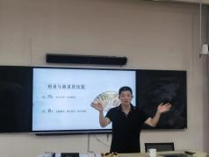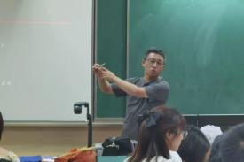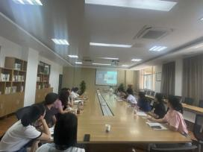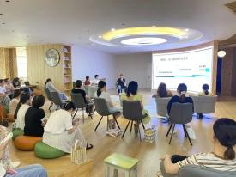

**【感悟泉涌】**

* **白春媛**

家校共育是落实“双减”工作的重要组成部分。王校长从生活中常见的现象与家校工作的共性问题出发，围绕传统家校关系和家校沟通障碍展开分析，让老师们思考应如何摆正位置正确处理家校关系。听完讲座，就怎样能艺术化地处理师生沟通家校沟通，更新教育观念，我也做了一些思考。讲座让我从在细节中把握沟通合作的技巧，把握与家长沟通时的特殊心理，掌握沟通艺术，坦诚相待，实话实说。王校结合自己的身边的例子讲了自己在与家长沟通中的一些技巧，为我们提供了很好的示范与借鉴。沟通，是人与人相处的桥梁，更是打开彼此心扉的钥匙。有效的家校沟通，可以拉近家长与老师之间的距离，让很多事情事半功倍。



* **段革**

家校共育：一位母亲的几句话，指导了孩子的一辈子。教好孩子的前提，在于父母的言传身教。办好学校教育的同时，需要家庭教育的密切配合。强调家校共育，这是把基础教育的改革、素质教育的追求，教育理想的实现，都奠定在一个坚实的基础上。教育，如果只有学校教育，那是不完整的，也是不完善的。教育需要在家庭教育和学校教育之间架起桥梁，引导学生父母配合学校教育。学校和老师则有指导家庭教育的职责，使它更为专业和完善，更能体现党和国家的育人方针。



* **甘小凤**

童年是五彩缤纷的，是每个人珍藏在记忆深处的美好时光。孩子不是学习的机器，在他们的童年生活中不仅仅只有学习这一件事。在“双减”政策提出之前，也不难看到遍布在各个街道的各式各样的辅导班，他们的童年时光被大量的作业和各种课外补习班所淹没。处于童年时期的孩子，他们的生活不应该被繁重的作业和辅导班所充斥。作为教师，我们要顺应孩子的身心发展规律，让孩子在学习之余有时间去享受童年应有的快乐。



* **李佳敏**

作为一名教师，我认为我应该在做到以下几点。首先，加强学习，提高认识，积极更新教育理念。“双减”政策的实施对教师工作有了更高的要求，我们必须认真学习领会“双减”精神，提高自己的判断力，切实提升自己实施素质教育的意识，才能用新理念开展教育教学工作，创造新的经验方法。第二，充分钻研教材教法，提升能力。学校是学生学习的主阵地，教师的核心素养是教育教学质量的保障。作为教师，不仅要加强专业学习，提高教师职业技能，还要聚焦“双减”，加大力度丰富教育教学理念。学习比较前沿的教育教学理论，观摩优秀教师课堂实录，充分钻研教材教法，提升课堂教学设计与实施的能力水平，以丰富多彩的课堂学习类型，助力学生学习，提升学生学习力，让学生体会课堂学习的乐趣。



* **常芝玉**

今天五位老师关于“童性课堂”介绍的自己教学经验。如刘倩老师的“双减背景下的加法”，引导学生用数学的眼光观察现实世界，用数学的思维思考现实世界，最后用数学语言表达现实世界。最后让学生感受到了数学就在我们的身边。



* **陈子薇**

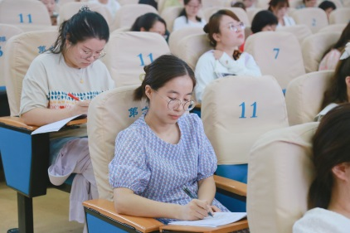新课标对教师教学提出了更高的要求，同时也给出了更为明确具体的目标与导向，在今后的教学实践中，我们仍需时刻提醒自己反复阅读新课标，以新课标为导向，多实践，多探素，在新课标指引下，上精品好课，育时代新人。

